文本标注工具
Annoit

使用手册

2012.7.13

Annoit简介
Annoit主要功能在于对文本段落中的词语或者段落进行标注。目前Annoit提供节点与关系标注，及简单的列表式标注功能。标注后的数据可为文本数据挖掘、深入分析提供支持。
本手册的目的在于介绍Annoit系统的使用方法。

名词定义
本体：本体(ontology)是某领域内概念的显式说明，即把现实世界中的某个领域抽象成一组概念如实体、属性、进程等、及概念间的关系。构造出这个领域的本体，使计算机对该领域的信息处理大为方便．如在医学领域，本体具有如下概念“疾病”，“症状”，“治疗”，有如下关系“疾病产生症状”或“治疗疾病”。

节点：本体的实例，标注的基本单元。可以有不同种类的节点，如术语和知识元。
属性：指节点所拥有的特征。属性的个数可选择，属性类型也可选择，属性的标注方式有单选，多选，填词。
关系：同类型或不同类型节点间会有一定的关系。本系统特指同类节点关系。

术语：一种节点，是指在特定领域中约定俗成或者经过规定，被广泛使用来描述该领域中的某个概念的词语。
知识元：一种节点，是指不可再分割的具有完备知识表达的知识单位。

划词标注：点击鼠标并拖拽，会出现选择框，在选择框中进行操作，即对选定的文本进行标注，划定的词即为一个节点。文本逻辑结构标注及节点关系标注都是采用划词标注的方式进行标注。
文本逻辑结构：指章、节、小节等的划分。在Annoit系统中，可以按章节将文本划分为多个部分，便于不同用户领取标注任务。文本逻辑标注实际上也是一种特殊的节点关系标注。
节点关系标注：划定文本中的片段，将片段标注为某种节点，并标注该种节点应有的属性值，同时可标注同类节点间的关系。
列表式标注：列表式标注是节点关系标注的衍生，不同的是，列表中每一个对象即为一个节点，只需要对该节点标注种类、属性及关系即可。
主题图：本文档中的主题图，特指包含术语、知识元两种类型的节点，以及8种关系。

工具背景
Annoit最初是为面向教育资源的文本知识元素的标注工作提供支持而设计的，所以于节点关系标注功能上着墨较多。

参考文件
[1] 基于本体论的数据挖掘方法，邢平平，施鹏飞，赵奕

系统简述
名称 | Annoit
目的 | 文本标注
开发工具 | PHP(CodeIgniter)+Javascript(Jquery)+Mysql
主要功能 | 节点关系标注
主要功能 | 列表标注

本系统包括两种角色：管理员，标注用户。

系统功能
管理员 | 标注用户
1.新建标注用户 | 1.查看资源列表
2.上传文本资源 | 2.领取标注任务
3.资源标注方式配置  （选择节点关系标注或列表标注，并配置节点种类及关系类型） | 3.文本逻辑结构标注
4.指定文本逻辑结构标注用户  （或跳过逻辑标注） | 4.文本标注（节点关系或列表式标注）
5.确认文本逻辑标注结果 | 5.保存标注结果

标注过程：
1.上传资源，同时配置需要标注的节点种类及属性，选择是否跳过逻辑结构标注，若跳过，直接跳至第4步
2.用户标注文本逻辑结构
3.管理员确认逻辑结构标注
4.用户领取标注任务
5.用户标注文本
标注过程示意图：
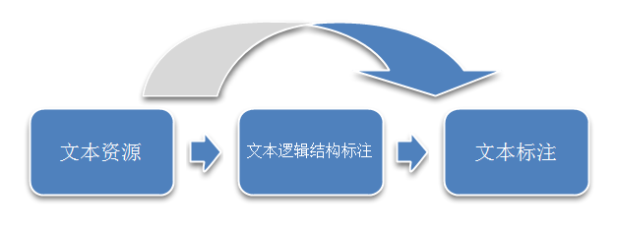

使用说明
接下来按照使用流程介绍Annoit。

安装
1. 首先需要安装PHP，apache及Mysql。推荐使用xampp软件集成包。
2. 在mysql中建立相应数据库，并导入annoit.sql文件建表。
3. Xampp的默认网站目录是：xampp\htdocs\，将annoit文件夹放入htdocs目录下。之后，需要对web应用的路径做一些设置
(1)修改annoit\application\config.php;
config.php 文件包含设置 CodeIgniter 所需的基本参数和自变量。
就目前而言，对于 config.php 文件，您只需设置 base_url 参数，例如设置为 $config['base_url'] = 'http://' . $_SERVER['SERVER_ADDR'] . ':80/annoit/'。根据您正在使用的服务器地址及项目名称更改此设置。
(2) 修改annoit\application\config.php;
database.php 文件包含连接数据库所需的基本参数和自变量。需要为数据库服务器设置 connection 参数：
$db['default']['hostname'] = "your-db-host";
$db['default']['username'] = "your-username";
$db['default']['password'] = "your-password";
$db['default']['database'] = "your-db-name";
$db['default']['dbdriver'] = "mysql";

登录
在浏览器地址栏输入配置的地址，即可进入登录页面。按照之前的配置$config['base_url']='http://' . $_SERVER['SERVER_ADDR'] . ':80/annoit/'，在本机输入http://127.0.0.1/annoit即可进入登录页面。
数据库默认只有管理员的账户，用户名admin，密码admin。

管理员操作
管理员负责管理用户及管理标注资源。

创建用户
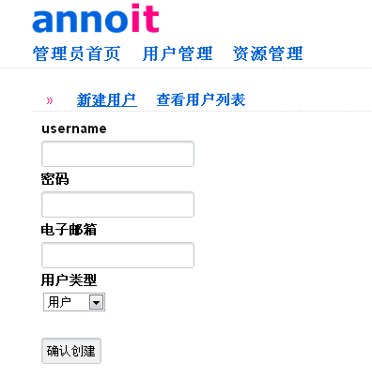
创建用户，名称：user1，密码：111111。

创建资源
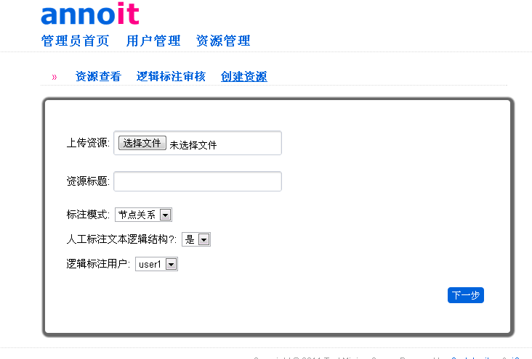
说明：
1. 上传的资源必须是UTF8格式的纯文本文件，否则显示的内容会是乱码。目前Annoit系统不支持其他编码格式的文件及多媒体文件标注。
2. 标注模式及选择“节点关系标注”或“列表式标注”。
3. 文本逻辑结构标注可将文本划分为多个部分，供不同用户领取标注任务。人工标注文本逻辑结构需要指定逻辑标注用户。
4. 列表式标注跳过文本逻辑结构标注时，需指定正则划分符，讲文本自动划为多个节点。如下图：
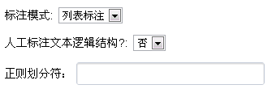

配置资源标注方式
点击下一步，进入资源配置界面。
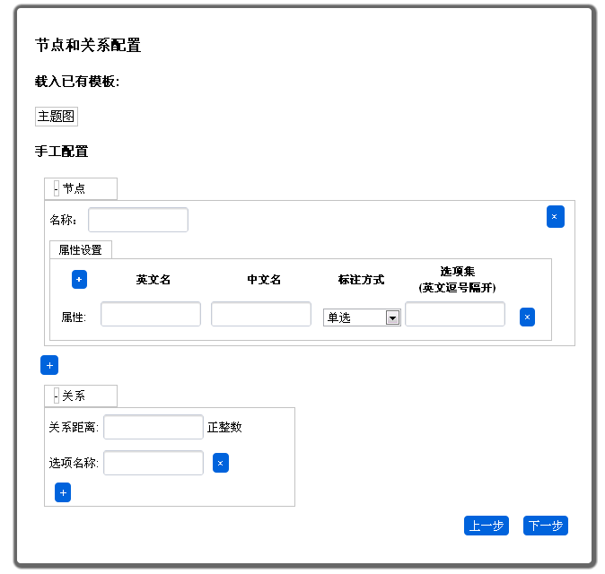
说明：
1. “+”按键指添加节点、添加属性、添加关系选项，“x”指删除节点、属性、关系选项；
2. 属性的选项集合指该属性需要在这些集合里选择，选项之间以英文逗号隔开。
3. 标注方式的“多选（内部）”指的是，以该节点文本范围内包含的其他节点作为选项集合。

可载入现有主题图模板（暂时没有添加模板功能）：
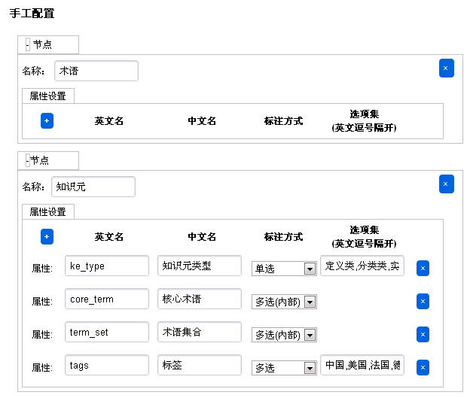
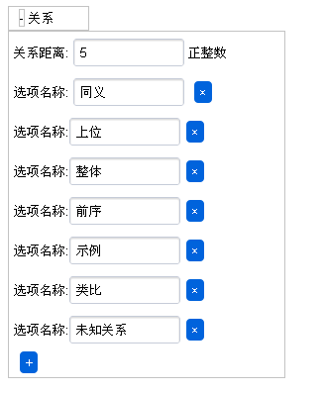
点击“下一步”=》“完成”，上传资源。

逻辑标注审核
在3.3.2中指定的逻辑标注用户完成逻辑标注之后，要由管理员确认逻辑标注结果。
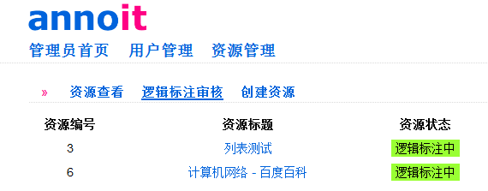
在资源管理-》逻辑标注审核菜单下，可看到所有逻辑标注任务（已标注或未标注都会显示），点击其中的一个，可看到逻辑标注的预览结果。
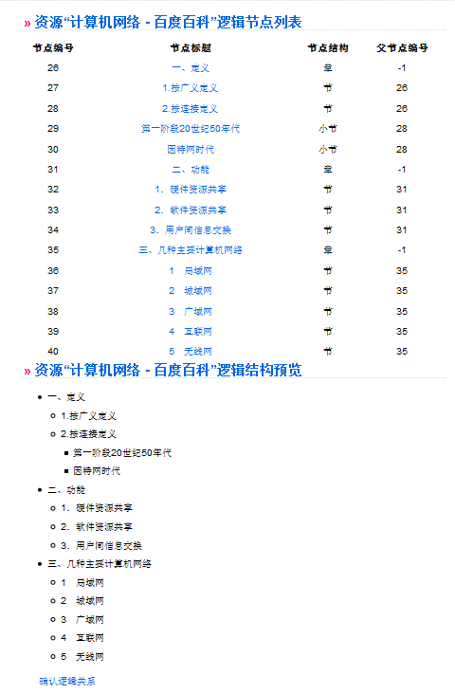
若该资源尚未进行逻辑结构标注，则预览界面显示为空。
上图是一个资源的标注结果，点击左下角“确认逻辑关系”，该资源就完成了逻辑标注，进入正式标注状态。

用户操作
进入登录界面，输入之前创建的用户名和密码。进入用户界面。

查看资源
点击可用资源列表。
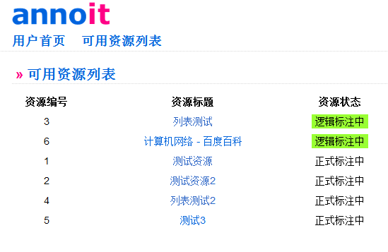

逻辑标注
点击逻辑标注中的资源，进入逻辑结构标注。
将文本划分为树形结构，最多支持四级划分(chapter、section、subsection、subsubsection)。
如，将文中的“一、定义”划词标注为chapter，“1.按广义定义”和“2.按连接定义”标注为section，如此类推。标注后的节点会高亮显示。
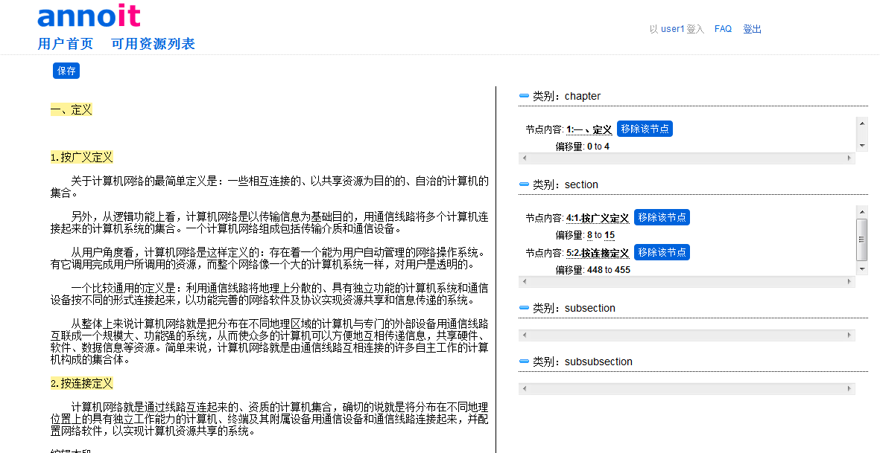
标注完毕后点击左上角的保存。
逻辑标注完之后，由管理员确认逻辑标注结果。

领取任务
管理员确认逻辑标注后，用户点击正式标注中的任务，进入任务领取界面，可看到该文本资源的树形结构。
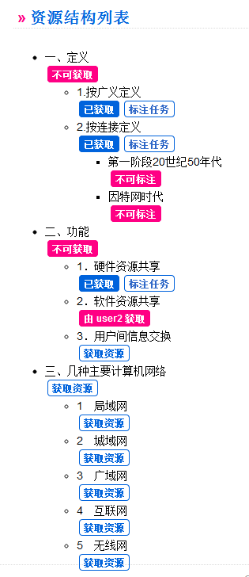
如图，尚未被领取的部分显示“获取资源”，已由该用户获取的部分显示“已获取-标注任务”，由其他用户获取的部分显示“由’用户名’获取”。若某节点已被领取，其子节点会被一并领取，同时其父节点将被拆分，不可被整块儿获取。
获取之后的部分称为一个“标注任务”。
注：若管理员上传文件时选择跳过逻辑结构标注，那么该资源只被划分为一个部分，不会有这么复杂的树形结构。

节点关系标注
在资源结构列表页面，领取任务之后，点击“标注任务”，进入标注页面。标注界面与逻辑结构标注界面一致，标注方式也是划词标注。此时按照资源上传时设定的节点种类、属性、关系等设置进行标注。
标注步骤为：
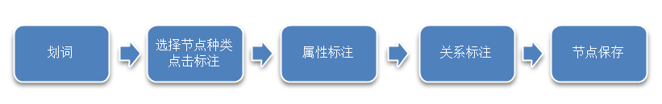
示例：
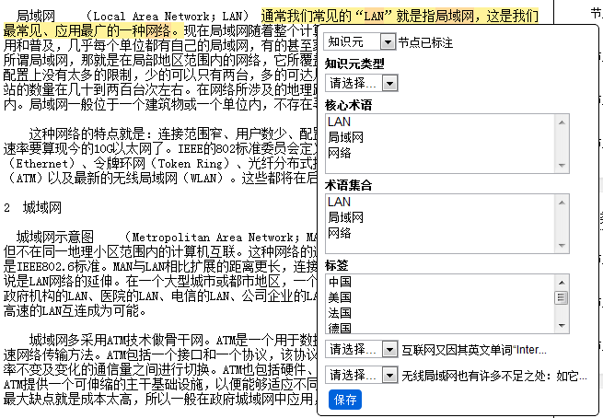
如图，划取“通常我们常见的LAN就是指局域网，这是我们最常见、应用最广的一种网络”，标注为知识元，会出现属性选择区。“知识元类型”、“核心术语”、“术语集合”、“标签”都是资源上传时配置的知识元节点属性。
之后还有关系标注，可选择与该标注任务中（同一资源但不同任务的节点无法显示）已经标注过的同类节点的关系。其中“互联网又因其英文单词…”、“无线局域网也有许多不足之处…”是该文中已经标注过的知识元。
该节点标注完成后，记得几点该选择框左下角的保存键，该键用于保存属性。

该“标注任务”完成后，点击页面左上角的保存。

列表式标注
列表式标注：列表式标注是节点关系标注的衍生，不同的是，列表中每一个对象即为一个节点，只需要对该节点标注种类、属性及关系即可。
如需进行列表式标注，需在上传资源时指定标注类型为“列表式标注”。

列表式标注的文本逻辑一定是平行的。因此逻辑标注时只有一种逻辑节点。如图：
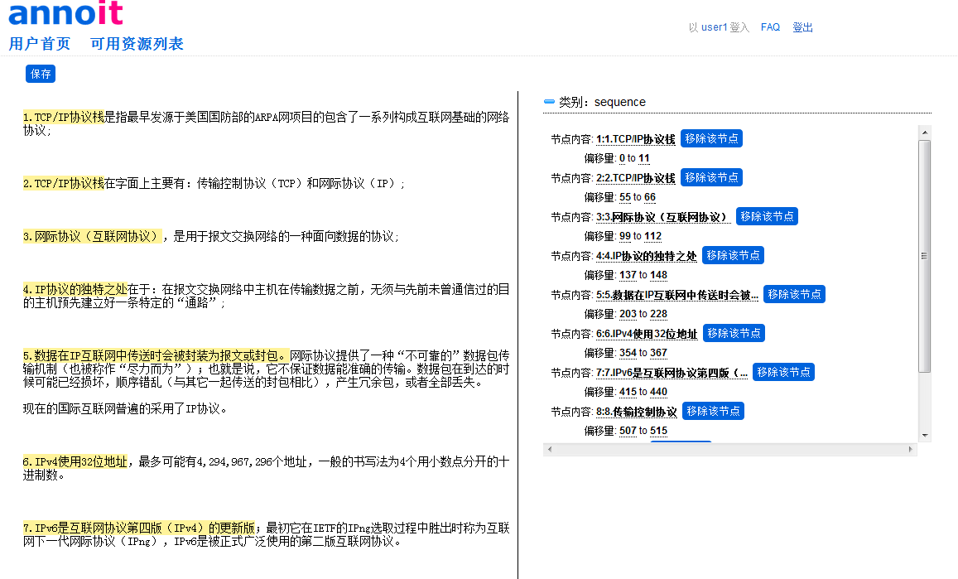
若跳过列表结构的逻辑标注，则需要指定划分文本的正则匹配表达式，如对“TCP;IP;计算机网络”这样的文本进行标注时，可指定划分符为”;”。
被划分的文本片段即为节点。
任务领取时，一次性领取5个节点。
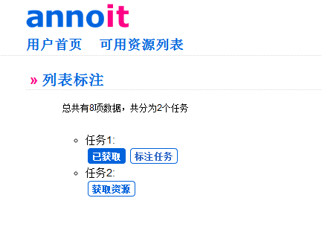
标注时，不需要划词，直接点击“标注”键对该节点进行标注。
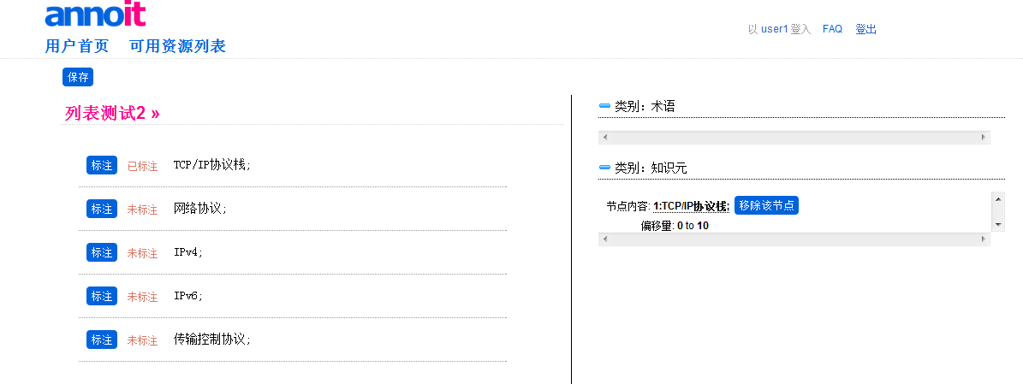

数据表说明
user表：用户表
字段 | 类型 | 说明
id | int(11)
first_name | varchar(25)
last_name | varchar(25)
username | varchar(25)
password | varchar(32)
email_address | varchar(50)
role | tinyint(4) | 0为管理员，1为用户
is_logged_in | bit(1) | 0为已登录，1为未登录

Resource表：资源表（上传的资源存储）
字段 | 类型 | 说明
id | int(11)
title | varchar(50) | 资源标题
content | mediumtext | 资源文本内容
length | int(11) | 暂未使用
course | varchar(50) | 暂未使用
author | varchar(50) | 暂未使用
type | varchar(50) | 0为节点关系标注，1为列表式标注
info | varchar(120) | 暂未使用
upload_time | datetime | 暂未使用
status | tinyint(4) | 1为逻辑标注中，2为正式标注
user_id | int(11) | 逻辑标注用户id
注：资源对应的配置文件存储于annoit\ resource_config\文件夹下

Node_logic表：逻辑节点表（存储偏移量）
字段 | 类型 | 说明
id | bigint(20)
title | varchar(100) | 逻辑节点内容
resource_id | int(11) | 对应资源id
inner_id | int(11) | 在该资源中的id排序
offset_start | int(11) | 暂未使用
offset_end | int(11) | 暂未使用
real_start | int(11) | 起始位置对于整个资源的偏移量
real_end | int(11) | 结束位置对于整个资源的偏移量
type | varchar(30) | 逻辑节点类型，从nt_0到nt_3

Unit表：（确认逻辑结构后，将逻辑节点转储于unit表中）
字段 | 类型 | 说明
id | int(11)
name | varchar(50) | 逻辑节点内容
type | int(11) | 类型，取值范围从0到3
resource_id | int(11) | 对应资源id
logic_id | int(11) | 对应逻辑节点id
parent_id | int(11) | 树形结构中，父节点id
begin_offset | int(11) | 起始位置对于整个资源的偏移量
end_offset | int(11) | 结束位置对于整个资源的偏移量
edit_time | timestamp | 编辑时间
is_assign | tinyint(1) | 是否已被用户领取

Task表：（unit被领取之后，成为一个task）
字段 | 类型 | 说明
id | int(11)
unit_id | int(11) | 对应unit的id
child_id | varchar(200) | 子节点id
list_id | varchar(200) | 列表式标注时，属于同一个任务的unit_id序列，逗号隔开
user_id | int(11) | 领取该任务的用户id
state | tinyint(4) | 状态，目前都是1
allocate_time | timestamp | 暂未使用
submit_time | datetime | 暂未使用
pass_time | datetime | 暂未使用
pass_user_id | int(11) | 暂未使用
comment | text | 暂未使用

Node表：节点表（保存所有节点）
字段 | 类型 | 说明
id | int(11)
resource_id | int(11) | 对应资源id
task_id | int(11) | 对应task的id
inner_id | int(11) | 在该资源中的排序
offset_start | int(11) | 暂未使用
offset_end | int(11) | 暂未使用
real_start | int(11) | 起始位置对于整个资源的偏移量
real_end | int(11) | 结束位置对于整个资源的偏移量
type | varchar(50) | 节点类型，如nt_0，nt_1，具体意义须参照每个资源的设置
update_time | timestamp | 保存时间

ke1表：节点属性表（5个属性）
字段 | 类型 | 说明
id | bigint(20)
node_id | bigint(20) | 对应的node_id
task_id | int(11) | 对应的task_id
attr1 | varchar(200) | 1.若该属性是单选，则值为选项索引  2.若该属性是多选，则值为选项索引序列，如“0,3,5,6”  3.若该属性是多选（内部），则值为id序列，如“221,237,251”  4.若该属性是输入，则值为字符串
attr2 | varchar(200)
attr3 | varchar(200)
attr4 | varchar(200)
attr5 | varchar(200)

Ke2表：节点属性表（10个属性）
字段 | 类型 | 说明
id | int(11)
node_id | int(11) | 对应的node_id
task_id | int(11) | 对应的task_id
attr1 | varchar(200) | 1.若该属性是单选，则值为选项索引  2.若该属性是多选，则值为选项索引序列，如“0,3,5,6”  3.若该属性是多选（内部），则值为id序列，如“221,237,251”  4.若该属性是输入，则值为字符串
attr2 | varchar(200)
attr3 | varchar(200)
attr4 | varchar(200)
attr5 | varchar(200)
attr6 | varchar(200)
attr7 | varchar(200)
attr8 | varchar(200)
attr9 | varchar(200)
attr10 | varchar(200)
说明：配置资源时，根据资源节点属性的最大数决定该资源对应的属性表为哪一个，若该资源超过10个，则会自动创建属性表ke3。

Relation表：
字段 | 类型 | 说明
id | bigint(20)
task_id | int(11) | 对应task的id
node1_id | bigint(20) | 关系对象1的id
node2_id | bigint(20) | 关系对象2的id
type | tinyint(4) | 关系类型，保存的是索引值
time | timestamp | 保存时间

